**Braian Bushati**

**Klasse: 4AX**

**Thema: Backup & Recovery script**

**Thema erklaerung:**

Ich habe ein Backup und recovery Script in Bash programsprache programmiert. Mit diesen Script der Benutzer kann waehlen welche Datei er backup machen woll und es wird automatic in ’ backup1’ Vercheichnis gespeichert. Wenn der Benutzer Recovery machen wollt er waehlt wo wird er die Datein speichern und welche Datein er recovery machen will

**Script:**

Der Benutzer wird zuerst gefragt was er machen wollt: “Backup, Recovery or EXIT”. Der Benutzer waehlt was er machten will, die antowrt wird bearbeitet und vergleicht. Die If Schleife wird ausefuehrt was er gewaehlt hat.

**Code:**

#!/bin/bash

|  |
| --- |
|  |
|  | echo 'Backup script' #Die Name von der Script |
|  | read -p "1)Backup 2)Recovery 3)EXIT : " answ #Der benutzer schreibt eine von die folgende Worten und das word wird gespeichert |
|  | echo $answ # $answ ist die Wort die der Benutzer geschrieben hat |

**Backup Script:**

Der Benutzer wird gefragt in welche verzeichnis das Datei die er shpeichern wollen ist und dan wahlt er die Datei.

**Code:**

elif [ $answ = "Backup" ] #Wenn der Wort Backup ist dan wird dieses Code Ausgefuhrt

|  |
| --- |
|  |
|  | then |
|  | read -p 'What folder would you like to save: ' verch #Der Benutzer wahlt welche Datei er speichern woll un es wird in $verch gespeichert |
|  | echo $verch #Hier ist die Name von der Ordner |
|  | echo Inhalt #Hier ist Inhalt gezeight und dan wird mit ein ls was drinen steht |
|  | ls $verch |
|  | read -p 'Choose file:' unter #Der Benutzer wahlt die File die er speichern will |
|  | echo $unter |
|  | cp -r ./$verch/$unter ./backup1 #Dann wird die datei die Der Benutzer gewahlt hat in 'backup1' Folder gespeichert |

**Recovery Script:**

Der Benutzer welche Datei er recover machen will. Er kann wahlen woe r diese Datei speichern woll, ob die speicherplatz WORK ist wo sie schon vorher geschpeirt war werden allen Dateien geloescht und es wird die neue Datei da gespeichert. Wenn der Bentuzer ein andere Vercheichnis waehlt dan wird die Datei in diesen neuen Vercheichnis gespeichert.

**Code:**

elif [ $answ = "Recovery" ] #Vergleicht die Wort und dan wird dieses Teil von code augefuhrt

|  |
| --- |
|  |
|  | then |
|  | echo "Warning: Everything in work File will be deleted" #Ob der Benutzer recovery in 'work' Ordner speichern voll es werden alle Dateien die Da sind geloescht |
|  | echo "Recovery" |
|  | read -p 'Where you want to recover it: ' rest #Der Benutzer wahlt wo er das File speichern woll |
|  | echo $rest |
|  | echo Inhalt #Die inhalt von diese ordner |
|  | ls backup1 |
|  | read -p 'Choose File: ' unres #wahlt die file Die in diesem Ordner ist |
|  | echo $unres |
|  | if [ $rest = "work" ] #Hier vergleichen wir ob die speicherplatz Ordner ist |
|  | then |
|  | rm ./work/* #loscht alles was drinen work folder steht |
|  | cp -r ./backup1/$unres ./work #copiert dieses Datei in work Ordner |
|  | echo "Backup Sucesfully Work folder" |
|  | else |
|  | cp -r ./backup1/$unres ./$rest #Wenn Der Benutzer ein andere Ordner wahlt dan wird die Datei in die anderen ordner copier |
|  | echo "Backup Sucessfully in " +$rest |
|  | fi |

**EXIT Script:**

Es werden alles was in Terminal steht geloscht und der Script wird sich selbst schlissen.

**Code:**

if [ $answ = "EXIT" ] #Wenn das Wort EXIT ist dan wird dieses Code ausgefuhrt

|  |
| --- |
|  |
|  | then |
|  | clear #wird alles was in screen ist geloescht |
|  | exit |

Wenn der Benutzer nicht Backup, Recovery or Exit schreibt dann wird ein error message geben .

**Code**

else

|  |
| --- |
|  |
|  | echo 'Wrong Option' |
|  | echo 'Write Backup, Recovery or EXIT' |
|  | echo '--------------------------------------------' |
|  |  |
|  | fi |

**Fluss Diagram**

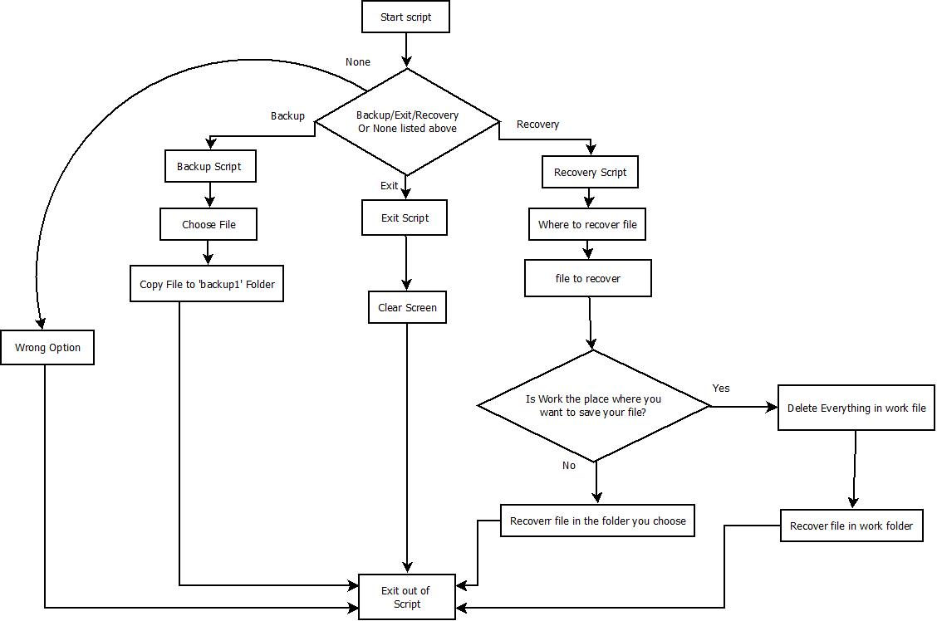Hiere habe ich ein Fluss Diagram von mein Script gemacht. Wir koenen besser verstehen wie die Script funktioniert

**Schwerigkeiten:**

Die Konzept von eine neue Script die ein backup und recovery macht war ganze neues und Ich sollte mit was habe ich gelernt (Befehle, If-Statement usw) in Bash programieren. Ich habe wenig erfahrungen mit bash und es war zuerst schwerig su verstehen was dieses Befehl macht aber wenn Ich die Grundlage versteht habe, habe ich die Konzept verstanden. Ich habe die Script step by step gemacht und dan wurde die Script fertig programiert.

**Was habe Ich gelernt:**

Ich glaube jetz verstehe Ich besser we Bash funktioniert und kann auch andere Projekten in diesen Programmiersprache machen. Die Befehlen waren nicht kompliziert sondern leicht su verstehen. Ich habe auch gelernt das ich kan besser arbeiten wenn ich langsam das mache und nicht alles in ein Tag. Ich habe auch Hilfe von Herr.Kucher und Herr.Dominik gebraucht um was und wie kann ich mein Script verbessern

**Ziel von der Script:**

Es ist einfacher fuer der Benutzer ein backup von seinen Dateien machen. Geht schneller und es ist einfacher. Die backup sind automatich in die ‘backup1’ Vercheichnis gespeichert.

**Next Steps:**

Ich will gerne dieses Script weiter programieren und verbessern weil es ist ein sehr interesante Projekt und Ich kann in meinem Haus verwenden oder auch anderen Firmen/Unternehmen koennen sie es brauchen.